Урок для 10 класса на тему «Функции преобразования типов данных»

- Откройте программу Lazarus и создайте новый проект ( Проект / создать / приложение)
- Сохраните проект в личной папке в папку «Типы данных» ( Проект / сохранить проект как / Типы данных / unit4 / project4)
- Установите свойства для формы:
Объект | Имя объекта (Name) | Свойства | Значение свойства
Форма | Tform1 | Caption | Преобразование типов
Форма | Tform1 | Font | Arial,14
Форма | Tform1 | Color | Салатный

- Разместите на форме следующие объекты: Edit1, Label1, Label2, Label3, Button1 и изменить их свойства
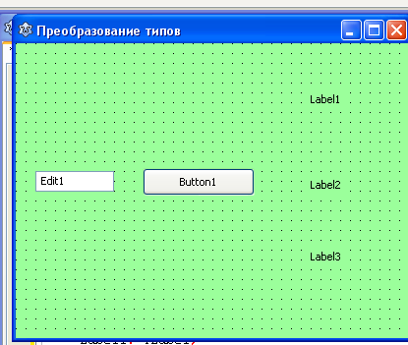

Объект | Имя объекта (Name) | Свойства | Значение свойства
Надписи | Label  Label2  Label3 | Color | Белый
Надписи | Label  Label2  Label3 | Caption | отсутсвует
Надписи | Label  Label2  Label3 | Font | Arial, 16
Текстовое поле | Edit1 | Text | Отсутствует
Управляющая кнопка | Button1 | Caption | Преобразование

- Выполните двойной щелчок мышью на объекте Button1. При этом в программный код будет добавлена заготовка

procedure TForm2.ComboBox1Change(Sender: TObject);
begin
…………..
end;

В разделе Var добавьте недостающие данные о переменной A

var
Form1: TForm1;
A: double;

Между словами Begin и and впишите следующий код( комментарии можно не писать)

A:=strtofloat(edit1.text); // преобразование текста в число
label1.caption:=floattostr(A); // Преобразование числа в текст и вывод на метку
label2.caption:=floattostr(int(A));//Преобразование числа в текст с выводом на метку его целой части
Label3.caption:=floattostr(frac(A));// Преобразование числа в текст с выводом на метку его дробной части

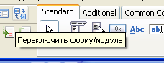
- Переключитесь из редактора кода на форму с помощью значка

- Запустите проект на выполнение. Если есть ошибки, выполните отладку.
- В текстовое поле Edit1 введите любое дробное число, где вместо запятой используйте точку ( в данном случае введенное число рассматривается как текст)
- Щелкните мышью на управляющей кнопке. Убедитесь, что проект работает
- Продемонстрируйте работу учителю.

